NEXO
Autenticación Nexo: registro, login y Microsoft Entra ID
Guía paso a paso de Azure, MSAL, JWT y publicación académica — 10 de septiembre de 2026
Alcance. Este informe documenta la configuración de Microsoft Azure para Nexo: registro de aplicaciones, Microsoft Entra ID, MSAL, permisos OAuth2, JWT, URI de retorno, validación en navegador y su conexión con el frontend publicado en EC2. También incluye capturas de la interfaz y una guía de comprobación. No se incluyen contraseñas, client secrets ni tokens.

1. Resultado final
Se dejaron dos registros funcionales en el tenant local de Microsoft Entra:
Registro | Uso | Application (client) ID | Estado
Nexo Frontend | SPA Angular | 480a8cf4-c729-4ca1-8043-6c1198dfaceb | Activo
Nexo Web | API protegida / scope | 0f2d7cee-cabb-4482-900d-64fb07f5f81d | Activo
Tenant ID: 21a4bbb2-fc48-4053-a98e-b805aa2306cc
Redirect URI SPA de desarrollo: http://localhost:4200
Redirect URI SPA publicado: https://34.196.97.226.nip.io
Scope: api://0f2d7cee-cabb-4482-900d-64fb07f5f81d/access_as_user

2. Paso a paso realizado en Azure
1. Se abrió Microsoft Azure > Microsoft Entra ID > App registrations y se confirmó el tenant Default Directory.
2. Se creó la aplicación Nexo Web para representar la API protegida y se verificó su Application (client) ID.
3. En Expose an API se configuró el Application ID URI con formato api://<client-id>.
4. En Expose an API > Add a scope se creó access_as_user como permiso delegado, con consentimiento para usuarios y administradores.
5. Se creó Nexo Frontend como aplicación Single-page application (SPA), agregando http://localhost:4200 y la URI pública de EC2.
6. En API permissions se agregó el permiso delegado de Nexo Web y se concedió consentimiento del tenant cuando Azure lo solicitó.
7. Se revisaron Overview, Authentication, Certificates & secrets y API permissions; Nexo Frontend no utiliza client secret porque es una SPA.
8. Se eliminaron las App Registrations antiguas Pedidos360-API-BFF y Pedidos360-Frontend-Angular para evitar confundir client IDs y redirect URIs.
9. Se actualizó environment.ts y la configuración de producción para usar tenant, client ID, authority, redirectUri y scope de Nexo.
10. Después del cambio de IP elástica, se agregó nuevamente la URI pública de EC2 y se validó el botón Continuar con Microsoft en Brave/Chrome.

3. Evidencia visual
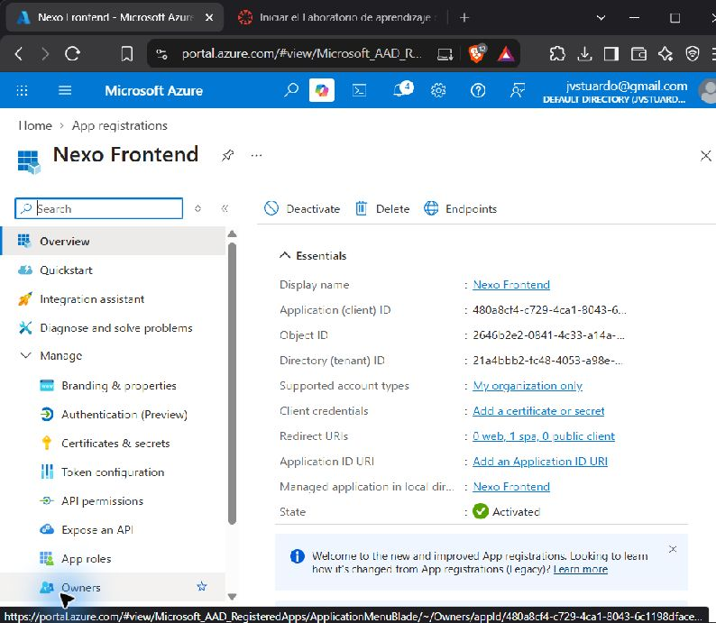
Registro Nexo Frontend: SPA activa, tenant correcto y redirect URI configurado.
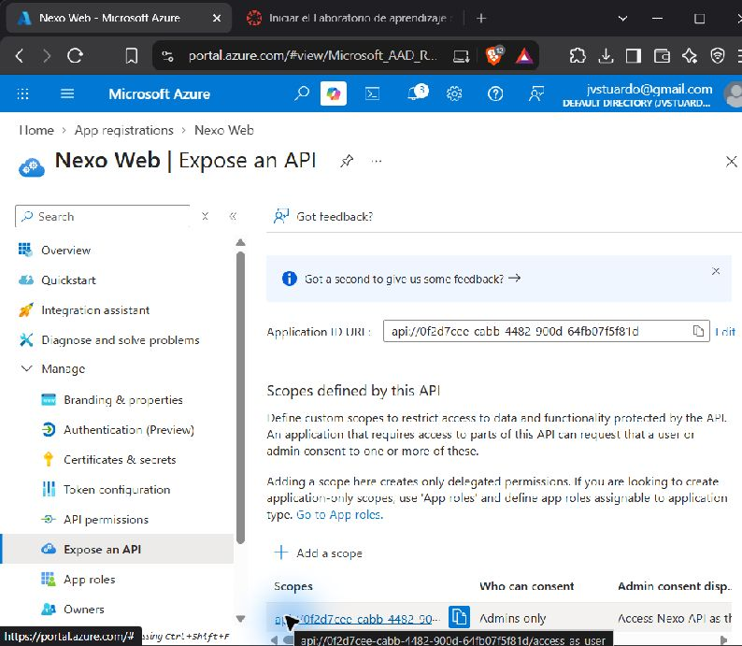
Registro Nexo Web: Application ID URI y scope access_as_user habilitado.
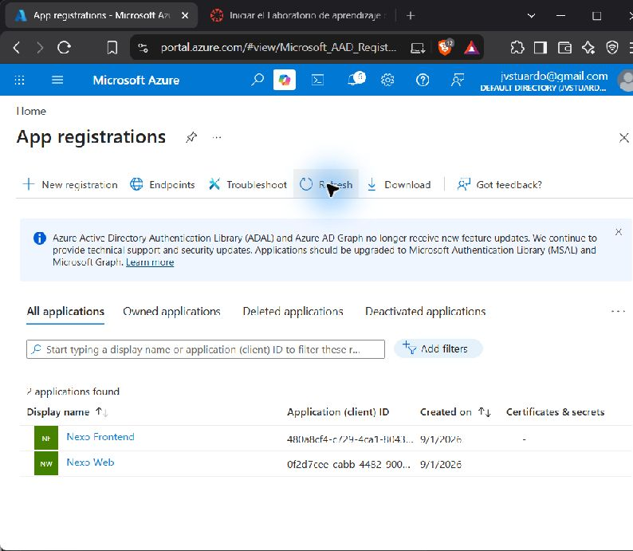
Lista final: solo permanecen Nexo Frontend y Nexo Web; Pedidos360 fue retirado.
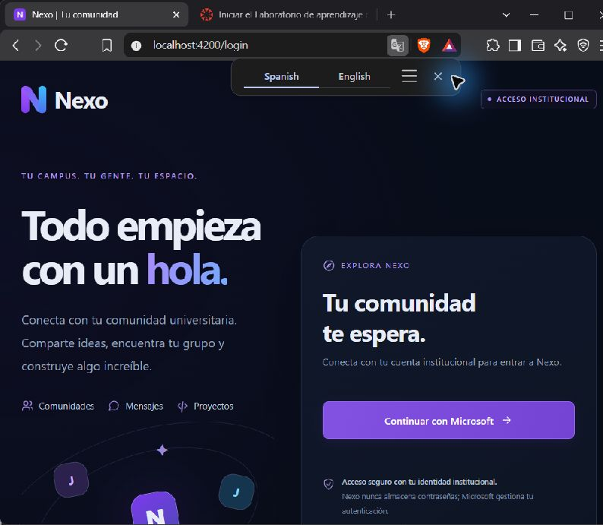
Login visual de Nexo levantado en http://localhost:4200/login, con botón Continuar con Microsoft.
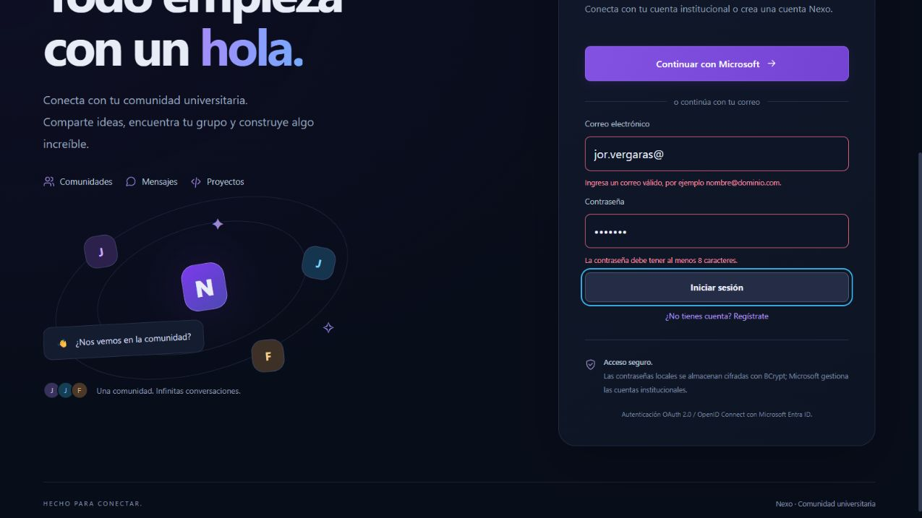
Validación en línea: correo con formato incorrecto y contraseña menor a 8 caracteres.
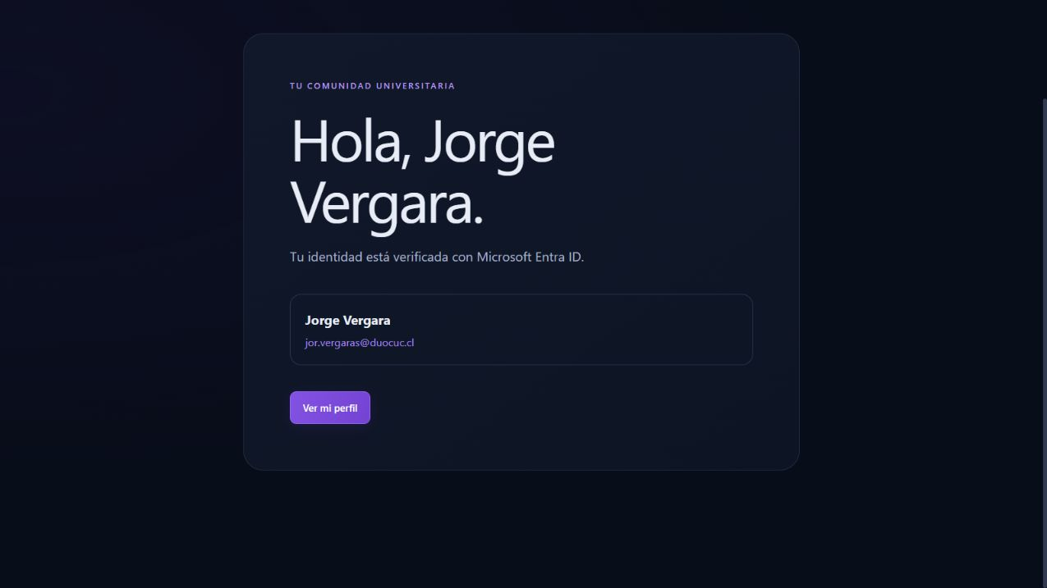
Login local exitoso: redirección a /home y datos del usuario autenticado.
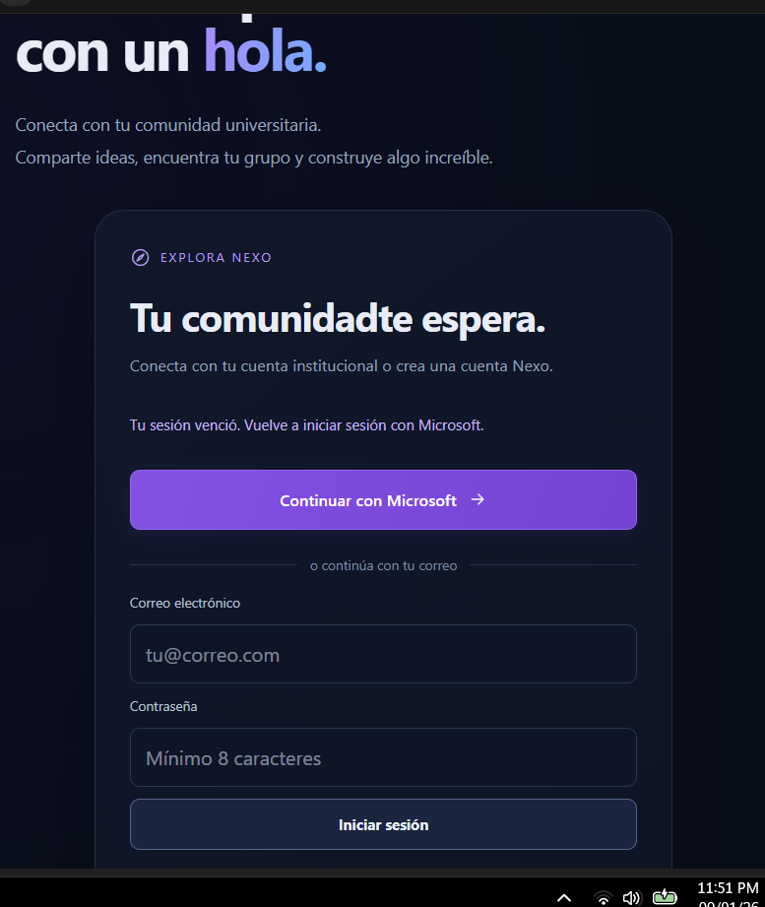
Caso de diagnóstico: sesión Microsoft expirada y necesidad de iniciar sesión nuevamente.

4. Flujo de registro y login
1. En /login, el usuario puede continuar con Microsoft o alternar al formulario de correo.
2. El registro exige nombre, correo válido y contraseña de mínimo 8 caracteres. Los errores aparecen debajo del campo y el botón no envía formularios inválidos.
3. El backend vuelve a validar el payload con Bean Validation, verifica que el correo no esté registrado y genera un JWT local al crear la cuenta.
4. El login compara la contraseña recibida contra el hash BCrypt almacenado y entrega un JWT con issuer nexo-local y audience nexo-api.
5. El interceptor adjunta Authorization: Bearer <JWT> a /api/users/me; la guarda permite /home solo con sesión válida.
6. Microsoft Entra mantiene el flujo OAuth2/OIDC; sus tokens se validan con issuer, audience, firma y expiración mediante el Resource Server.

5. Cambios en el frontend
El frontend incluye formularios reactivos, validación visual accesible, interceptor para JWT local, interceptor MSAL condicionado a cuentas Microsoft, guardas compatibles con ambos métodos y las rutas /login, /home y /profile.
Archivo actualizado: frontend/src/environments/environment.ts
La configuración de producción usa los valores cloud recuperados en la EC2; no se versiona dentro de este repositorio para evitar exponer configuración sensible. No se inventaron credenciales ni se guardaron secretos.

6. Persistencia y seguridad de datos
La migración V5 agrega password_hash y permite identity_provider=LOCAL. La migración V6 elimina la restricción histórica incompatible con usuarios locales. La tabla nexo.users conserva el email, username, display_name, estado y timestamps; password_hash contiene únicamente un hash BCrypt y nunca la contraseña original.
Consulta de verificación ejecutada en PostgreSQL: SELECT email, identity_provider, password_hash IS NOT NULL FROM nexo.users WHERE lower(email) = 'jor.vergaras@duocuc.cl'; Resultado: usuario LOCAL y hash presente. No se registran contraseñas en logs ni en el documento.

7. Verificaciones ejecutadas
Validación | Comando | Resultado
Prettier | npm run format:check | OK
Compilación backend | backend/mvnw.cmd -DskipTests compile | OK con Java 21
Build Angular | npm run build | OK; warning de presupuesto inicial por MSAL
Prueba API registro/login | POST /api/auth/register y POST /api/auth/login | OK; JWT emitido
Prueba protegida | GET /api/users/me con Bearer JWT | 200; usuario persistido
Prueba visual | Navegador local | OK; errores y redirección /home verificados

8. Ejecución local
1) Iniciar PostgreSQL: docker compose up -d. 2) Iniciar backend: backend\mvnw.cmd spring-boot:run. 3) Iniciar frontend: npm start. 4) Abrir http://127.0.0.1:4200/login. 5) Para Microsoft, completar el consentimiento de la API Nexo en el tenant si Azure lo solicita.

9. Publicación en EC2 y comprobación de Azure
1. Se publicó la rama feat/experiencia-multimedia en la instancia académica nexo-backend-academico de us-east-1.
2. Se reconstruyó el frontend Angular y se reinició el contenedor web con Docker. El backend quedó en el contenedor nexo-backend con restart: always.
3. La aplicación pública quedó disponible en https://34.196.97.226.nip.io/. Se verificaron respuestas HTTP 200 para / y /login.
4. El readiness interno del backend respondió {"status":"UP"}. La configuración de MSAL se conservó fuera del repositorio para no publicar secretos.
5. Para validar Azure: abrir la URL pública, seleccionar Continuar con Microsoft, autenticarse con una cuenta permitida, aceptar el consentimiento si aparece y confirmar la redirección a /home.
6. Si aparece un error de tenant, revisar que la cuenta exista en el tenant, que la URI usada coincida exactamente con Authentication y que el scope api://.../access_as_user esté concedido.

10. Pantalla completa y compatibilidad móvil
El visor mantiene el mismo elemento de video y la misma conexión LiveKit al entrar o salir de pantalla completa. Para Android se agregó sincronización del ancho y alto reales del viewport en resize y orientationchange, con un frame adicional después del giro para esperar a que el navegador actualice sus dimensiones. Si el navegador rechaza requestFullscreen, se utiliza un fallback fijo que ocupa todo el viewport sin cortar la transmisión.
La captura de sonido del sistema sigue dependiendo del navegador y de la fuente seleccionada. En PC, Chrome y Edge ofrecen la compatibilidad más completa; en móviles la reproducción es compatible, pero la captura del audio del sistema puede estar limitada por Android, iOS o el navegador.

11. Seguridad y límites de la evidencia
MSAL obtiene los tokens de Microsoft Entra mediante OAuth2/OIDC y el interceptor los adjunta a las solicitudes protegidas. El backend valida issuer, audience, firma y expiración del JWT. El client ID y el tenant ID son identificadores públicos; los secretos, contraseñas y tokens no se guardan en el repositorio ni en este documento.
La URI nip.io es temporal y depende de la IP pública/elástica de la instancia. Para un despliegue real se recomienda dominio propio, HTTPS con certificado administrado, API Gateway con JWT Authorizer y rotación de secretos. La validación descrita corresponde al alcance académico operativo.

